文中除特别说明外，压力均为绝压；表压指绝对压力与当地大气压力之差；标准大气压力按1.0atm（1.01325×10⁵Pa）计算。
温度单位为K。
  - 发动机型式
XXX火箭一级动力系统由9台地面85t级液氧煤油发动机通过机架并联而成，发动机地面一次起动，无推进剂利用系统。9台发动机中，中心发动机要求具备双向摇摆能力（简称双摆状态），外围位于象限线上的4台发动机要求发具备切向摆动能力（单摆状态），其余4台为固定状态（固定状态）。
根据象限分布规定（画图）。
  - 发动机代号
根据【代号表】来（只区分状态，一共3个代号）。
  - 推进剂
- 氧化剂：液氧，应符合标准GJB 2040-1994《液氧规范》；
- 燃 料：煤油，应符合标准YTJR-71-97《航天煤油暂行技术标准》。
  - 设计标准条件
发动机设计标准条件作为发动机系统及组件设计、调整计算等环节的额定输入条件，具体见表1。
- 发动机设计标准条件
名称 | 单位 | 液氧 | 煤油
大气压力 | MPa | 0.101325 | 0.101325
推进剂温度 | K | 91 | 288
发动机软管入口（启动） | MPa | 0.49 | 0.35
发动机软管入口（稳态） | MPa | 0.45 | 0.30
发动机入口温度 | K | 90 | 288
  - 发动机正常工作条件
    - 发动机入口推进剂温度
- 液氧：82.0K～95.0K；
- 煤油：275.0K～300.0K。
    - 发动机入口压力
      - 泵入口压力范围
- 液氧：泵前阀入口压力比当地温度下对应的饱和蒸汽压高0.22MPa（静压），表2给出了液氧温度与对应的饱和蒸汽压数值；（）
- 氧：给成随温度变化压力区间[]；（跟六院协商）
- 燃：
      - 泵入口水击压力
- 发动机起动过程：起动前氧泵前阀入口压力不低于0.49MPa（总压、绝压），燃泵前阀入口压力不低于0.35MPa（总压、绝压），起动过程由于起动加速产生的负水击发动机应能适应；
- 飞行过程：氧泵入口静压最高1.60MPa；
- 发动机关机过程：关机前氧泵入口压力1.6MPa，燃泵入口压力0.3MPa，关机水击压力见8.6 ；
- 典型飞行状态泵入口压力变化过程见附录B。（图放这里）
- 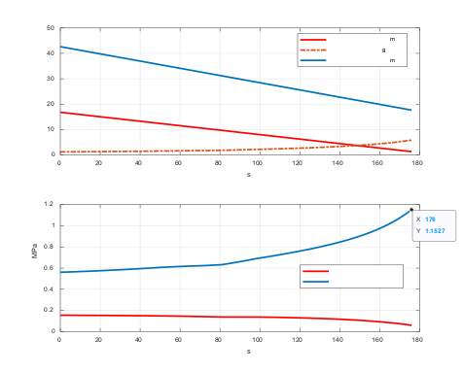
- 图B2 一级贮箱液位压力（至发动机软管入口）

  - 在设计标准条件下发动机的主要性能及偏差
1）发动机的基本性能见表4，发动机性能偏差见表5。表中发动机比冲、混合比、液氧流量均不含增压流量。
- 发动机基本性能参数
项目 | 性能
海平面推力（kN） | 835
海平面比冲（m/s） | 2700
混合比 | 2.32
液氧流量（kg/s） | 216.11
煤油流量（kg/s） | 93.15
推进剂总流量（kg/s） | 309.26
喷管出口直径（mm） | 992
泵泄漏率（kg/s） | ~0
推进剂 | 液氧/煤油
- 发动机性能偏差
名称 | 单位 | 海平面状态 | 备注
节流比 | % | / | 固定推力
推力偏差（3σ） | % | ≤±3.0% | 单机交付后相对于校准试车值偏差≤±1.5%
流量偏差（3σ） | % | ≤±3.0% | 单机交付后相对于校准试车值偏差≤±1.5%
比冲偏差（3σ） | m/s | （-20，+50）
混合比偏差（3σ） |  | ≤±3.0% | 单机交付后相对于校准试车值偏差≤±1.5%
  - 额定工作时间
发动机单次工作，工作时间不小于200s。
寿命：【】次，累计【】秒。
  - 发动机工作流程
点火、关机、预冷、吹除
  - 发动机系统原理图

  - 发动机过渡过程要求
    - 起动关机定义
- 发动机起动指【】，起动程序应包括起动过程中不可逆的第一个动作；
- 发动机关机指【】。
    - 起动加速性
从发动机起动时刻到推力达到额定推力90%时刻的时间＜1.5s。
    - 关机减速性
从发动机关机时刻到推力下降到额定推力5%时刻的时间＜0.8s。
    - 后效冲量及偏差
发动机关机的后效冲量不大于【】kN•s，偏差±【】kN•s。
    - 推力不同步性
- 指同时起动、关闭的多台发动机之间的推力差随时间变化的数值；
- 要求提供起动、关机过程中推力和推进剂流量随时间变化的包络曲线和数据。
- 具体数值见附录C和附录D。
- 两台发动机从同时收到启动指令开始，到达到90%推力的时间差不超过【】s；
- 发动机起动段额定推力与上下偏差包络曲线
- 关机段推力随时间变化的包络曲线
图2中关机段包络范围，综合考虑泵入口过载、推力偏差、阀门动作延迟、真空条件关机等相关影响因素。

图中流量包括液氧贮箱增压流量。

- 发动机起动段推进剂额定流量与上下偏差包络曲线(包含液氧和煤油)
图中氧流量包括液氧贮箱增压流量。

- 发动机关机段推进剂额定流量与上下偏差包络曲线(包含液氧和煤油)
    - 关机水击压力（总体暂无数据）
发动机关机过程在摇摆软管入口处产生的水击压力(不含工作压力)要求如下：
- 氧路：≤1.4MPa；
- 燃路：≤0.6MPa。
    - 发动机灌注量
氧化剂：≤42L；
燃料：≤64L。
该灌注量定义为从发动机入口至推力室喷注器、发生器喷注器前等通道容积。
    - 发动机起飞前消耗量
氧化剂：≤120kg；
煤油：≤60kg。
注：起动消耗量是指从发动机起动时刻至推力达到90％额定值时所消耗推进剂量。
    - 发动机关机消耗量
氧化剂：≤100kg；
煤油：≤50kg。
注：关机消耗量是指从发动机关机时刻至推力降至5％额定值时所消耗推进剂量。
    - 涡轮泵停转干扰（发动机提供）
要求提供关机后涡轮泵速度随时间变化的数据、多种典型工况的数据以及提供涡轮泵转动部分的转动惯量。
    - 发动机预冷及填充要求
- 发动机液氧路预冷完成条件：氧泵入口温度不大于【91】K，氧泵外壳体壁温任一测点不大于 【】K；
- 煤油路填充要求：XXXX；
- 由于采用循环预冷，再考虑意外情况出现的推迟发射，发动机在氧系统预冷48h状态下应能正常点火工作。
  - 发动机结构技术要求
    - 发动机结构质量
单机交付状态单台发动机质量不大于660kg。
注：
- 上述质量含与机架连接的常平座，含增压输送系统连接的摇摆软管，含控制气瓶及相关管路阀门、火工品、氧蒸发器及相关管路阀门等；
- 不含液氧预冷/排放阀，不含燃料排放阀；
- 不含机架和伺服机构；
2）不含总体新增的其它重量（ECU、遥测相关、防火结构、飞行热环境包覆）。
    - 发动机安装角
- 发动机安装角：0°。
- 偏差：角度偏差不大于±7.5′，横向位置偏差不大于3mm。
    - 推力线偏斜
- 偏差：角度偏差不大于±【】′，横向位置偏差不大于【】mm。

    - 发动机摆角
      - 三种发动机状态摆角需求
- 双摆状态：中心发动机，双向摇摆，全向摆角为±5°；
- 单摆状态：外围发动机中位于象限线上的4台，沿切向摇摆，摆角为±6°；
- 固定状态：外围发动机中其余4台，不摆动。
      - 摇摆软管工作条件
摇摆软管工作条件如下表所示，要求在摆动过程中不能向箭体输送管传递附加力矩。
- 摇摆软管工作条件（缺中频1Hz~5Hz的条件要求）
项目 |  | 低频（0.05Hz~1Hz） | 高频（5Hz~30Hz）
测试阶段（增压后） | 摇摆次数（次） | 4000 | 1000
测试阶段（增压后） | 氧摇摆软管压力 | 0.9MPa（绝压）
测试阶段（增压后） | 煤油摇摆软管压力 | 0.6MPa（绝压）
测试阶段（增压后） | 最大摆角（°） | 6° | 3°
飞行阶段 | 摇摆次数（次） | 4000 | 1000
飞行阶段 | 最大摆角（°） | 6° | 3°
飞行阶段 | 最大过载 | 6.3
- （和六院协调有无注）。
    - 发动机外廓尺寸等要求
      - 单摆
发动机长度（常平座距喷管出口）：2298 mm；
发动机最大高度（燃入口距喷管出口）：2573 mm；
发动机喷管出口外径： 1008mm(喷管外径)；
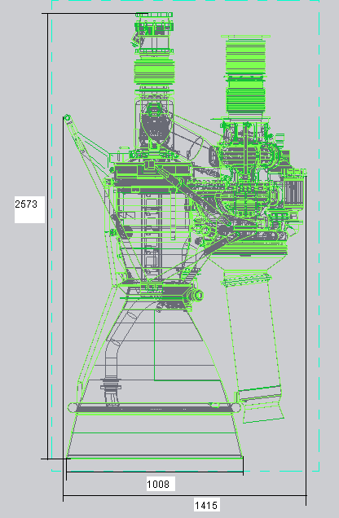
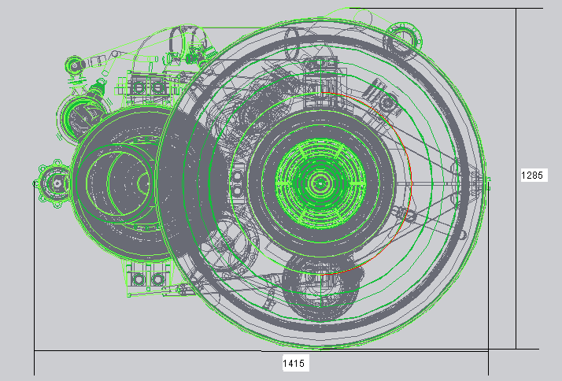
- 发动机外形图（单摆状态）
      - 双摆

      - 固定
六院反馈热状态、冷状态

    - 发动机机架设计指标（沟通是否可以外包设计）
- 9机机架受力方式按正推方案进行设计，按照8点对接、每点2孔进行机架设计
- 质量约束：【】
- 外形尺寸约束：【】
- 推力线偏斜
指在随机干扰下推力作用线偏离理论轴线的数值，其中将发动机摇摆点与喷口中心点连线定义为推力的理论轴线。影响因素包括：制造、工艺安装偏差导致理论轴线与机架下端面的夹角（90°）出现偏差，喷流合力方向与理论轴线出现的偏差。
设计指标：绝对值不超过10´。
要求发动机研制单位反馈总体燃烧室工装测试值。
- 推力线横移
指发动机摇摆点相对理论位置的横移量，影响因素包括：工艺安装偏差导致的推力线横移值，各种载荷下由于机架弹性变形导致的推力线横移值。
设计指标：考虑机架上下安装孔的位置度和机架在推力载荷（0°摆角）下的变形值，不超过5mm。
- 轴向变形
指在载荷（包括发动机推力及伺服机构力）作用、0°摆角下发动机摇摆点相对机架上端面的轴向位移值。
设计指标：考虑后过渡段刚度条件下的变形不超过10mm。
- 径向变形
指在载荷（包括发动机推力、伺服机构力）作用下，机架与箭体对接孔沿其分布圆径向相对于其变形前分布圆理论中心的最大变形量。总体提供后过渡段等效刚度模型。
设计指标：考虑后过渡段刚体下的变形不超过8mm。
- 扭转变形
指在载荷（包括发动机推力、伺服机构力）作用下，双机摇摆点坐标横移不一致后产生绕纵轴的扭转转角。要求提供以后过渡段上端面固支为边界的理论计算值。
- 机架变形角
指在载荷（包括发动机推力、伺服机构力）作用下，“机架＋喷管＋伺服”刚度特性耦合作用导致机架绕推力作用点（摇摆点）出现偏转。该偏转角为推力偏斜系统分量，偏转方向具有固定不变的特性。从点火到上天飞行，随着施加在机架上载荷的变化，机架变形角数值将发生变化。要求计算并提供“后过渡段＋机架＋喷管＋伺服”状态，施加轴向推力前后伺服机构上、下支点与发动机摇摆点在发动机坐标系三个方向的位移，由此计算出机架变形角。在计算中喷管可以用刚体模型代替，伺服机构可采用刚度为【1.1×10⁷ N•m】的拉杆代替。
- 机架各工况下的载荷要求
发动机机架与箭体对接面使用载荷见表5。
- 一级发动机机架与箭体对接面载荷（暂无）
符号 | 单位 | 飞行工况1 | 飞行工况2 | 飞行工况3 | 运输工况
t | ℃
Q | N
M | N.m
T | N
Tz | N
表中：
t—对接面处温度℃；
Q—部段横截面剪力（如无特别指出，沿垂直于箭体X方向的任意方向）；
M—部段横截面弯矩(如无特别指出，沿垂直于箭体X方向的任意方向)；
T—轴向力(沿箭体X方向)，“-”表示受拉；
Tz—由轴向推力剧变及助推分离、级间分离引起的轴向力，“-”表示受拉；
- 表中载荷为飞行和地面运输期间的使用载荷，取安全系数1.5为设计载荷，用于机架与箭体连接截面的强度校核（校核时连接截面边界可按照固支状态考虑）；
- 机架连接面径向内力载荷需通过联合静力试验考核，在设计载荷下机架应能适应芯一级后过渡段径向最大变形18mm；
- 截面剪力Q产生的弯矩已包含在截面弯矩M中。
    - 水平测试仪在发动机上安装要求（一般提给整体机架，发动机单机不要求）
- 要求火箭对接面的平面度小于1.12mm，安装水平测量仪的火箭对接小平面的平面度小于0.05mm，要求提供带喷管垂直状态的实测值；
- 安装面的面积大于100mm×100mm，并预留4个7的安装通孔，安装孔的中心位于象限线刻线上，安装孔偏差不超过0.5mm；
- 水平测量仪安装面按照箭体象限线刻线便于安装时对准，形成如图6所示的“十”字，I-III、II-IV刻线长度大于106mm，刻线偏差不超过30′，并刻上相应的象限标识“I、II、III、IV”，标识符号应超出水平测量仪安装圆范围以外（即“Ⅰ、Ⅲ”和“Ⅱ、Ⅳ”之间距离需要大于水平测量仪的外圆直径95mm），以免水平测量仪安装后遮挡标识符，并且要求符号清晰、容易辨识、牢固；
- 水平测量仪采用下端面安装方式，安装位置见图7。
- 水平测量仪外形协调图
水平仪安装支座上标有刻线，刻线终止于结构边线理论长度达到126mm，刻线的宽度不大于0.2，深度不大于0.5。
- 水平测量仪安装要求
    - 防热结构设计指标
根据箭体热防护结构的需要，发动机提供与箭体热防护结构的连接接口。
在涡轮泵支架上焊接两个耳片（左右对称）。耳片位置及尺寸见图8。在燃烧室喉部焊一法兰盘，法兰盘尺寸及位置见图9。防热板低于燃主阀出口卡箍处。
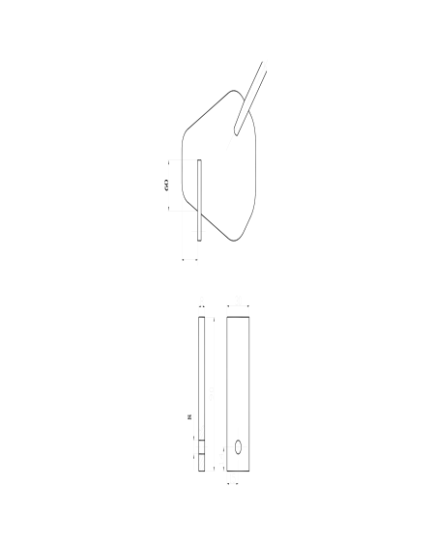
- 防热装置安装耳片位置及尺寸

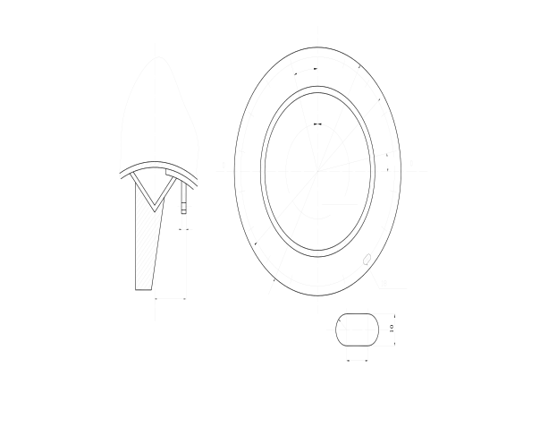
- 法兰盘尺寸及位置要求
    - 喷管热环境

    - 发动机与总体接口的相关阀门工作参数
发动机与总体接口的阀门包括燃料隔离阀、氧主阀排放口、燃主阀排放口。以下将按照主要的工作阶段对这些阀门的工作参数进行说明。
      - 总装厂及发射场测试阶段
- 在总装厂和发射场需要进行增压输送系统气密性检查，此状态下上述所有阀门应处于关闭状态；
- 各阀门最大压力为 【？】 MPa（表压）。
      - 运输过程
- 在运输过程中上述所有阀门应处于关闭状态，贮箱保压压力0.03MPa～0.1MPa【？】（表压）；
- 与外界相通的阀门，如预冷泄出阀、轴承冷泄阀，其出口压力为环境压力。
      - 加注阶段
- 各阀门最大压力为 【？】 MPa（表压）。
      - 预冷及起动阶段
- 氧泵

      - 紧急关机
- 射前紧急关机时；
- 氧预冷泄出阀、氧轴承冷泄阀打开时出口压力为环境压力；
      - 飞行过程

      - 阀门气密性要求

    - 与增压输送安装对接要求
- XXX发动机初始安装角为0°，其它对接面入口等均要求安装对接协调一致；
- XXXX发动机与增压输送接口见表8，位置及尺寸同图5；
- 与XXXX发动机接口变形的协调要求见表9，此变形均为相对于XXXX发动机理论装配基准尺寸的变形量，作为芯一级增压输送系统管路产品的设计依据；
- 凡与发动机连接的导管安装紧度、偏斜应满足QJ1705A-1998《液体火箭发动机装配、分解要求》中5.3.6条的要求；
- 火箭与发动机对接前，应保证对接口清洁，清洁度和多余物的控制应满足QJ3062-1998《液体火箭发动机试验系统清洁度和多余物控制要求》要求，对接过程中按QJ2850A-2011《航天产品多余物预防与控制》之规定严防多余物进入发动机内腔；
- 火箭与发动机对接过程中，发动机上的无关对接口不允许打开，每次对接工作暂停或结束时，应及时将发动机敞口封严；
- 火箭与发动机对接时，用扳手固定住发动机有关的零组件，防止操作时发动机的零组件被松动；
- 火箭管路与发动机管路对接完毕后，对接处应进行检漏，保证对接处的密封性。

  - 贮箱增压要求
    - 氧箱自生增压要求
发动机具备氧蒸发器，通过氧蒸发器提供氧箱自生增压用氧气，参数如下：
- 额定增压流量：0.79kg/s；
- 出口压力：0.7~1.1MPa。
- 额定出口温度：420K，偏差【】，出口指发动机与总体的增压管对接处的发动机一端；氧增压出口温度流量包络图；
- 过渡过程：出口温度达到90%额定值所需时间小于【】s，出口流量过渡过程【】（暂定）。
  - 控制系统技术要求
    - 电动气阀电气接口
单台发动机有6个电动气阀（DQ1~DQ6），通过电动气阀控制电缆进行控制，电缆节点分配见图8。电动气阀输入电压均为（27±3）V DC，DQ1~DQ5供应工作电流（0.52±0.1）A，DQ6供应电流（1±0.2）A。
- XXXX发动机电磁阀明细
序号 | 电磁阀代号 | 控制功能 | 发动机阀门代号
 | DQ1 | 氧副阀
 | DQ2 | 燃副阀
 | DQ3 | 氧主阀
 | DQ4 | 燃主阀
 | DQ5 | （主推力室化学）点火剂隔离阀
 | DQ6 | 氧路吹除阀（主副路同时吹）
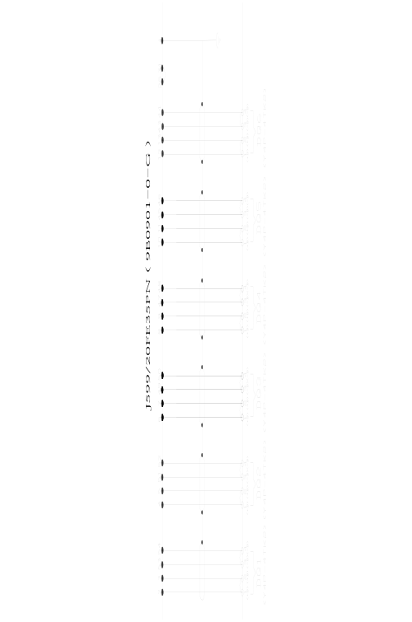
- 电动气阀控制电缆接线图
    - 电爆管电气接口
每台分机有3个电爆管（DB1、DB2、DB3），均为双桥发火，通过电爆管控制电缆进行连接，电缆接线图如图5所示，电爆管工作参数如表10所示。电爆管持续通电时间应不少于100ms，在3台电动气阀工作同时，需保证电爆管正常起爆。
- XXXX发动机电磁阀明细
序号 | 电磁阀代号 | 控制功能 | 备注
 | DB1 | 火药启动器 | 涡轮启动
 | DB2 | 烟火点火器 | 发生器点火
 | DB3 | 燃料隔离阀 | 燃料入口软管前

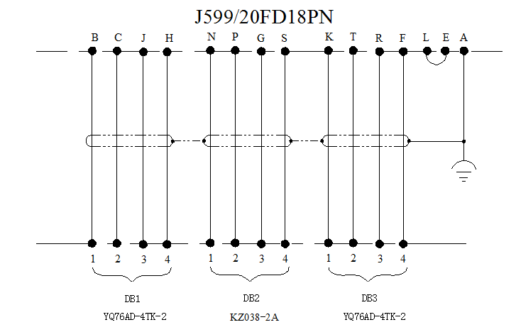
- 电爆管控制电缆接线图
      - 火药起动器点火器（电爆管）
- 电点火器型号；
- 电压：
- 电流：5A～10A；
- 电阻：0.9Ω～1.2Ω；
- 点火脉冲宽度：0.1s；
- 测试电流：≤50mA；
      - 燃气发生器点火器（电爆管）
- 电点火器型号为【】，双桥电路，每个点火器用双电点火器并联，每个桥丝独立供电；
- 电压：
- 单电点火器单桥丝点火电流：【】；
- 单电点火器单桥丝电阻：【】；
- 点火脉冲宽度：【】s；
- 测试电流：≤【】mA；
    - 电源容量（总体负责？电气ECU？）
- 单机启动阶段，按【6】个电磁阀、【3】个电爆管同时工作考虑；
- 启动后，按【4】个电磁阀同时工作考虑。
    - 发动机测量系统接口
      - 发动机遥测参数表
- 测量系统提供给传感器、变换器的供电条件：【9±0.1】VDC；
- 传感器、变换器采用电压输出形式：【1.0~5.0】VDC；

发动机各分机自带遥测参数见下表，由箭上采编器通过遥测电缆进行供电和采集。
压力传感器输出值均为表压。
- 发动机自带遥测参数表（单机）
序号 | 参数名称 | 代号 | 遥测传感器 | 单位 | 量程 | 激励电压/VDC | 备注
1 | 燃料泵出口压力 | Pepf | DaCY15-4A-34 | MPa | 0~34 | 9±0.1 | Pepf1/2/3
2 | 氧化剂泵出口压力 | Pepo | DaCY15-5-40 | MPa | 0~40 | 9±0.1 | Pepo1/2/3
3 | 泵隔离腔压力 | Pcip | DaCY15-5-4 | MPa | 0~4 | 9±0.1 | Pcip1/2/3
4 | 发生器燃料喷前压力 | Pihfg | DaCY15-4A-34 | MPa | 0~34 | 9±0.1 | Pihfg1/2/3
5 | 推力室燃料喷前压力 | Pihfc | DaCY15-4A-34 | MPa | 0~34 | 9±0.1 | Pihfc1/2/3
6 | 推力室点火积液腔压力 | Pigc | DaCY15-4A-34 | MPa | 0~34 | 9±0.1 | Pigc1/2/3
7 | 控制气瓶压力 | Pgv | DaCY15-4A-34 | MPa | 0~34 | 9±0.1 | Pgv1/2/3
8 | 副阀控制气集气腔压力 | Pgv1 | DaCY15-4A-34 | MPa | 0~34 | 9±0.1 | Pgv11/12/13
9 | 吹除气入口压力 | Pbg | DaCY15-4A-34 | MPa | 0~34 | 9±0.1 | Pbg1/2/3
10 | 涡轮泵转速 | nt | B10C811-0 | r/min | 齿数2 |  | nt1/2/3
11 | 泵隔离腔表面温度 | Twcip1 | DaCW14-2-115 | ℃ | -40~175 | / | Twcip11/12/13
12 | 泵隔离腔表面温度 | Twcip2 | DaCW14-2-115 | ℃ | -40~175 | / | Twcip21/22/23
13 | 燃料泵表面温度 | Twpf | DaCW14-2-115 | ℃ | -40~175 | / | Twpf1/2/3

- 遥测电缆接点分配表
总插座接点（J599/20FG35PN） | 分支插头（座）
总插座接点（J599/20FG35PN） | 接点号 | 插头（座）型号  （分支代号） | 备注
1 | 1 | Y4-7TK  （Pepf） | 电源“+”
15 | 2 | Y4-7TK  （Pepf） | 电源“-”
50 | 3 | Y4-7TK  （Pepf） | 输出“+”
29 | 4 | Y4-7TK  （Pepf） | 输出“-”
/ | 5 | Y4-7TK  （Pepf） | 屏蔽线接壳地
2 | 1 | Y4-7TK  （Pihfg） | 电源“+”
16 | 2 | Y4-7TK  （Pihfg） | 电源“-”
51 | 3 | Y4-7TK  （Pihfg） | 输出“+”
30 | 4 | Y4-7TK  （Pihfg） | 输出“-”
/ | 5 | Y4-7TK  （Pihfg） | 屏蔽线接壳地
3 | 1 | Y4-7TK  （Pihfc） | 电源“+”
17 | 2 | Y4-7TK  （Pihfc） | 电源“-”
52 | 3 | Y4-7TK  （Pihfc） | 输出“+”
31 | 4 | Y4-7TK  （Pihfc） | 输出“-”
/ | 5 | Y4-7TK  （Pihfc） | 屏蔽线接壳地
4 | 1 | Y4-7TK  （Pigc） | 电源“+”
18 | 2 | Y4-7TK  （Pigc） | 电源“-”
53 | 3 | Y4-7TK  （Pigc） | 输出“+”
32 | 4 | Y4-7TK  （Pigc） | 输出“-”
/ | 5 | Y4-7TK  （Pigc） | 屏蔽线接壳地
5 | 1 | Y4-7TK  （Pgv） | 电源“+”
19 | 2 | Y4-7TK  （Pgv） | 电源“-”
54 | 3 | Y4-7TK  （Pgv） | 输出“+”
33 | 4 | Y4-7TK  （Pgv） | 输出“-”
/ | 5 | Y4-7TK  （Pgv） | 屏蔽线接壳地
6 | 1 | Y4-7TK  （Pgv1） | 电源“+”
20 | 2 | Y4-7TK  （Pgv1） | 电源“-”
55 | 3 | Y4-7TK  （Pgv1） | 输出“+”
34 | 4 | Y4-7TK  （Pgv1） | 输出“-”
/ | 5 | Y4-7TK  （Pgv1） | 屏蔽线接壳地
7 | 1 | Y4-7TK  （Pbg） | 电源“+”
21 | 2 | Y4-7TK  （Pbg） | 电源“-”
56 | 3 | Y4-7TK  （Pbg） | 输出“+”
36 | 4 | Y4-7TK  （Pbg） | 输出“-”
/ | 5 | Y4-7TK  （Pbg） | 屏蔽线接壳地
9 | 1 | Y4-7TK  （Pepo） | 电源“+”
23 | 2 | Y4-7TK  （Pepo） | 电源“-”
67 | 3 | Y4-7TK  （Pepo） | 输出“+”
38 | 4 | Y4-7TK  （Pepo） | 输出“-”
10 | 1 | Y4-7TK  （Pcip） | 电源“+”
24 | 2 | Y4-7TK  （Pcip） | 电源“-”
68 | 3 | Y4-7TK  （Pcip） | 输出“+”
39 | 4 | Y4-7TK  （Pcip） | 输出“-”
40 | 1 | JY27656T09F35PN  （nt） | 输出“+”
41 | 3 | JY27656T09F35PN  （nt） | 输出“-”
42 | 1 | Y4-4TK  （Twcip1） | 1、2点接铂电阻一端引脚，3点接铂电阻另一端引脚
43 | 2 | Y4-4TK  （Twcip1） | 1、2点接铂电阻一端引脚，3点接铂电阻另一端引脚
44 | 3 | Y4-4TK  （Twcip1） | 1、2点接铂电阻一端引脚，3点接铂电阻另一端引脚
45 | 1 | Y4-4TK  （Twcip2） | 1、2点接铂电阻一端引脚，3点接铂电阻另一端引脚
46 | 2 | Y4-4TK  （Twcip2） | 1、2点接铂电阻一端引脚，3点接铂电阻另一端引脚
47 | 3 | Y4-4TK  （Twcip2） | 1、2点接铂电阻一端引脚，3点接铂电阻另一端引脚
26 | 1 | Y4-4TK  （Twpf） | 1、2点接铂电阻一端引脚，3点接铂电阻另一端引脚
27 | 2 | Y4-4TK  （Twpf） | 1、2点接铂电阻一端引脚，3点接铂电阻另一端引脚
28 | 3 | Y4-4TK  （Twpf） | 1、2点接铂电阻一端引脚，3点接铂电阻另一端引脚
25 | 接壳体
      - 安装于发动机上的总体遥测参数表
- 安装于发动机上的总体测量遥测参数（总体待定）
序号 | 参数名称 | 参数代号 | 单位 | 参数  范围 | 测量  误差 | 参数  性质 | 备注
。
    - 发动机电缆插头汇总
YF-102电缆总插头要求汇总如下表所示。
- YF-102电缆插头要求
序号 | 电缆名称 | 数量 | 与总体对接插头型号
1 | 电动气阀控制电缆
2 | 电爆管控制电缆
3 | 遥测电缆
  - 发动机与总体对接接口及协调要求
发动机与总体对接接口包括：发动机与箭体结构对接接口、发动机与控制系统对接接口、发动机与测量系统对接接口、发动机与增压输送系统对接接口、发动机与伺服机构对接接口。
    - 发动机与箭体结构对接接口协调要求
见附录A.1。
    - 发动机与增压输送系统接口协调要求
见附录A.2。
    - 发动机与控制系统接口协调要求
见附录A.3。
    - 发动机与测量系统接口协调要求
见附录A.4。
    - 发动机与伺服机构接口协调要求
见附录A.5。
  - 其它使用要求
    - 可靠性要求
见文件《可靠性大纲》、《可靠性指标分配》及《全箭可靠性安全性设计准则》中的相关要求。
发动机可靠性指标（单机）规定值：飞行可靠度【】，发射可靠度【】。
首飞最低可接受值：飞行可靠度【】，发射可靠度【】。
    - 维修性和安全性要求
见文件《维修性和保障性大纲》、《测试性大纲》和《安全性大纲》中的相关要求。
    - 自然环境条件
见文件《自然环境条件及防护要求》中的相关要求。
    - 飞行过程过载变化
飞行过程轴向过载系数最大约6.3，时刻为一级关机时刻。其它见文件《初步弹道设计》中的相关要求。
    - 运输及储存条件
见文件《箭上设备力学环境试验条件》以及《自然环境条件及防护要求》中的相关要求。
    - 箭上力学环境
见文件《箭上设备力学环境试验条件》中的相关要求。
    - 热环境条件
见文件《飞行热环境及试验技术条件》中的相关要求。
    - 电磁兼容条件
见文件《电磁兼容性大纲》以及《电磁环境及电磁兼容初步设计要求》。
    - 防爆设计要求
见文件《防爆设计准则》中的相关要求。
    - 数字化设计要求
见文件《数字化设计大纲》以及《XXX发动机三维数字样机设计要求》中的相关要求。
    - 测发要求
发动机设计过程要考虑简化测试工作，测试项目指标要求100%量化。
    - 总装要求
- 发动机使用的全部火工品在发射场安装；
- 发动机大喷管在发射场安装，按照水平状态安装大喷管开展研制工作。
    - 考核充分性要求
发动机以双机组合状态交付使用，研制过程中对通过机架与总体对接的各种管路（增压、泄出、回流等）的力学环境适应性要充分考核。
    - 贮存期要求
发动机整机交付后贮存期不少于5年。
  - 研制要求
发动机研制过程应进行全寿命周期成本（LCC）分析。研制时应充分考虑其经济性，将经济性作为评定发动机方案及产品性能优劣的重要指标。
- 在初样阶段，按照有关标准和总体要求，开展和完成故障模式及失效后果分析（FMEA）的工作，确定关键件、重要件、关键工艺清单，并且作为转阶段评审验收的重要依据；
- 导管、阀门尽量采用整体式结构（焊接或铸造），减少管接头和密封件的使用；
- 发动机电气系统对过载、击穿、短路、断电等故障要有对策，对故障采取必要的保护措施和避免故障的进一步扩散；发动机及其地面设备对断气、漏气、漏液等故障要有预防和安全措施；
- 发动机火工品的选用、运输满足GJB 344A-2005《钝感电起爆器通用设计规范》、GJB 1307A-2004《航天火工装置通用规范》、QJ 1989A-1998《桥带式电起爆器通用规范》、QJ 3198-2004《航天火工装置安全技术要求》中的相关要求；
- 所有结构件螺栓连接必须进行力矩控制或其它措施保证消除操作过程人为的不确定因素；
- 发动机所有焊缝应进行100%探伤（结构限制无法探伤的应有旁证试验进行验证或工艺保证），所有工艺应具备可追溯性；
- 发动机交付前进行校准试车，发动机具有校准试车后不分解检查交付的能力。
  - 研制过程提供总体资料
需要提供的文件包括研试阶段一次性提供的文件及飞行阶段例行提供的文件。
    - 发动机全系统试车志
    - 以下关于发动机性能、参数的文件、资料
- 发动机说明书，包括发动机主要性能参数及偏差、推力随外界环境压力变化、工作程序、系统原理图、主要组合件性能、发动机电缆图、电磁阀、点火器的电气参数等。包括以下数据：
- 发动机起动、关机过程的推力（含脉动推力）、流量、转速等包络曲线及偏差；
- 双机在起动、关机和主级工作过程推力偏差的包络曲线，后效冲量及偏差；
- 起动段、工作段、关机段氢自生增压路和氧换热器出口压力、温度、流量曲线、与总体管路对接口处的增压气体流量、温度过渡曲线；
- 发动机灌注量，灌注状态下质量、质心位置以及质量偏心与对应的负载力矩；
- 发动机摆动部分质量、质心位置以及绕摆动点转动惯量、摆动部分质心到摆动点距离（干质、湿质状态）；
- 推力线横移及偏斜最大量；
- 摇摆软管及其它软管产生的负载力矩(工作状态)；
- 负载下发动机常平座的摩擦力矩；
- 发动机内燃气流量、发动机喷口、对接面至摆动点的距离数据；
- 涡轮泵转动部分在工作状态下的转动惯量；
- 涡轮排气产生的推力曲线（时间历程），排气口相对纵轴位置，排气推力线与箭体轴线夹角；
- 发动机各项吹除、气封气体种类、压力、流量、温度；
- 发动机点火前排放预冷所用液氧、液氢的流量、压力和时间；
- 发动机循环预冷流路的流损系数，包括泵、泵前阀、氢循环旁路阀、预冷泄出阀等的流损系数。
- 发动机机架与箭体对接面的轴向、径向变形；
- 外界因素对发动机性能的影响计算；
- 交付发动机调整参数；
- 推力室及涡轮排气管出口面积、燃气成分、压力与分压、温度、分子量、气体常数、比热、密度、粘性系数、导热率、马赫数、多变指数、等熵指数；
- 增压过渡过程流量、温度曲线；
- 发动机外廓尺寸，包括所有与箭体、伺服机构对接尺寸及测点安装位置分布图；
- 发动机使用维护技术条件，发动机备附件、工具配套表；
- 发动机预冷条件、推进剂介质消耗量及各种气体消耗量；
- 提供开展POGO稳定性分析所需的发动机系统参数，以及用于POGO分析的泵的汽蚀柔度、泵动态增益、燃烧室时间常数；
- 发动机性能及可靠性评定报告、FMEA分析报告；
- 发动机（包括机架）固支、自由边界条件下的动力学特性包括一、二、三阶频率和模态特性；
- 配合总体开展发动机喷管刚度特性对伺服负载机构特性与频率特性影响的分析。
    - 按照Q/QJA 16-2004《航天产品质量检查确认要求》要求形成各阶段的发动机质量检查确认报告。
    - 需要提供总体的其它报告
  - 发动机与总体对接接口及协调要求
发动机与总体对接接口按照对接系统分为：发动机与箭体结构对接接口、发动机与控制系统对接接口、发动机与测量系统对接接口、发动机与增压输送系统对接接口、发动机与伺服机构对接接口，具体见下表。
表A1 发动机与总体各系统接口统计
序号 | 对接系统 | 接口名称 | 接口代号 | 接口类型 | 备注
 | 箭体结构 | 机架安装面接口 | - | 机械接口
 | 箭体结构 | 防热结构安装接口 | - | 机械接口
 | 增压输送系统 | 液氧泵入口软管 |  | 气液接口
 | 增压输送系统 | 燃料入口隔离阀 |  | 气液接口
 | 增压输送系统 | 液氧主阀排放口（预冷/排放） |  | 气液接口
 | 增压输送系统 | 燃料主阀排放口（排放） |  | 气液接口
 | 增压输送系统 | 氧增压气体出口 |  | 气液接口
 | 增压输送系统 | 氧路吹除气接口（发生器、推力室） |  | 气液接口 | 小导管对接口
 | 增压输送系统 | 燃路吹除气接口（发生器、推力室） |  | 气液接口 | 小导管对接口
 | 增压输送系统 | 涡轮泵吹除气接口 |  | 气液接口 | 小导管对接口
 | 增压输送系统 | 充气阀放气控制口 |  | 气液接口 | 小导管对接口
 | 增压输送系统 | 气瓶充气阀进气口 |  | 气液接口 | 小导管对接口
 | 控制系统 | 电动气阀控制电缆 |  | 电气接口 | 接电气ECU
 | 控制系统 | 电爆管控制电缆 |  | 电气接口 | 接电气ECU
 | 测量系统 | 发动机遥测电缆 |  | 电气接口 | 接电气ECU
 | 测量系统 | 总体遥测传感器安装接口 |  | 机械接口
 | 测量系统 | 总体遥测传感器电缆 |  | 电气接口
 | 伺服机构
 | 伺服机构 | 伺服机构与发动机下支点接口 |  | 机械接口
 | 伺服机构 | 上支点

    - 发动机与箭体结构对接接口协调要求

机架安装面接口
表A2 发动机与机架安装面接口
项目 | 协调要求 | 备注
接口位置
对接结构协调关系
外形尺寸包络
工作载荷
材料及工艺要求
分工配套关系
对接安装要求
力学环境条件
热环境条件
自然环境条件
安全性要求

防热结构安装接口
表A3 防热结构安装接口
项目 | 协调要求 | 备注
接口位置
对接结构协调关系
外形尺寸包络
工作载荷
材料及工艺要求
分工配套关系
对接安装要求
力学环境条件 | 见文件《箭上设备力学环境试验条件》中的相关要求
热环境条件 | 见文件《飞行热环境及试验技术条件》中的相关要求
自然环境条件 | 见文件《自然环境条件及防护要求》中的相关要求
安全性要求 | 见文件《维修性和保障性大纲》、《测试性大纲》和《安全性大纲》中的相关要求

    - 发动机与增压输送系统接口协调要求

液氧入口软管对接口
表A8 液氧入口软管对接口
项目 | 协调要求 |  | 备注
工作介质 | 测试状态
工作介质 | 工作状态
工作压力 | 测试状态
工作压力 | 工作状态
工作温度 | 测试状态
工作温度 | 工作状态
介质流量
接口位置
对接协调关系
工作载荷
材料及工艺要求
分工配套关系
对接安装要求
力学环境条件
热环境条件
自然环境条件
安全性要求

燃料入口隔离阀对接口
表A4 燃料入口隔离阀对接口
项目 | 协调要求 |  | 备注
工作介质 | 测试状态
工作介质 | 工作状态
工作压力 | 测试状态
工作压力 | 工作状态
工作温度 | 测试状态
工作温度 | 工作状态
介质流量
接口位置
对接协调关系
工作载荷
材料及工艺要求
分工配套关系
对接安装要求
力学环境条件
热环境条件
自然环境条件
安全性要求

表A5 液氧、燃料入口对发动机接口载荷统计
序号 | 位置 | X向力  （N） | Y向力(N) | Z向力  (N) | X向力矩（N·m） | Y向力矩（N·m） | Z向力矩（N·m）
 | 液氧入口软管
 | 燃料入口隔离阀
注：坐标系定义。

表A6 发动机端载荷条件
飞行 |  | 发动机推力（N） |  | 燃料摇摆软管支反力（N） | 液氧摇摆软管支反力（N）
零位状态 | X
零位状态 | Y
零位状态 | Z
摇摆状态1 | X
摇摆状态1 | Y
摇摆状态1 | Z
摇摆状态2 | X
摇摆状态2 | Y
摇摆状态2 | Z
摇摆状态3 | X
摇摆状态3 | Y
摇摆状态3 | Z
摇摆状态4 | X
摇摆状态4 | Y
摇摆状态4 | Z
氧蓄压器质量（kg）
过载条件 |  |  | 飞行 | 6.3g
表A7 输送管路内压载荷条件（MPa）
工况 | 液氧输送管 | 燃料输送管
计算压力

液氧主阀排放口对接口
表A9 液氧主阀排放口对接口
项目 | 协调要求 |  | 备注
工作介质 | 测试状态
工作介质 | 工作状态
工作压力 | 测试状态
工作压力 | 工作状态
工作温度 | 测试状态
工作温度 | 工作状态
介质流量
接口位置
对接协调关系
工作载荷
材料及工艺要求
分工配套关系
对接安装要求
力学环境条件
热环境条件
自然环境条件
安全性要求

燃料主阀排放口对接口
表A9 燃料主阀排放口对接口
项目 | 协调要求 |  | 备注
工作介质 | 测试状态
工作介质 | 工作状态
工作压力 | 测试状态
工作压力 | 工作状态
工作温度 | 测试状态
工作温度 | 工作状态
介质流量
接口位置
对接协调关系
工作载荷
材料及工艺要求
分工配套关系
对接安装要求
力学环境条件
热环境条件
自然环境条件
安全性要求

- 接口载荷统计
序号 | 位置 | X向力  （N） | Y向力(N) | Z向力  (N) | X向力矩（N·m） | Y向力矩（N·m） | Z向力矩（N·m）
 | 预冷管对主阀排放口
注：坐标系定义。

氧自生增压管对接口
表A13 氧自生增压管接口
项目 | 协调要求 |  | 备注
工作介质 | 测试状态 | 压缩空气、氮气、氦气、氧气
工作介质 | 工作状态 | 液氧
工作压力 | 测试状态 | ≤【】MPa（表压）
工作压力 | 工作状态
工作温度 | 测试状态
工作温度 | 工作状态
介质流量
接口位置
对接协调关系
工作载荷
材料及工艺要求
分工配套关系
对接安装要求
力学环境条件
热环境条件
自然环境条件
安全性要求

小导管对接口
YF-102发动机与增压输送系统连接的小导管接口主要包括D1、D2、D3、D46、D5、D7、D8、D9共8个吹除供气接口，以及气瓶共3个充放气接口。
表A14 发动机小导管对接口
项目 | 协调要求 |  | 备注
工作介质 | 测试状态 | 见表A15
工作介质 | 工作状态 | 见表A15
工作压力 | 测试状态 | 见表A15
工作压力 | 工作状态 | 见表A15
工作温度 | 测试状态 | 常温 | D1～D8吹除包括50℃加温氮气
工作温度 | 工作状态 | 常温 | D1～D8吹除包括50℃加温氮气
介质流量 | 见表A15
接口位置 | 见表8
对接协调关系 | 小导管接口采用标准形式，接口尺寸见表A16；  发动机发控、吹除气瓶和氧涡轮密封隔离腔吹除气瓶以及相应的充气阀、放气阀、节流元件、管路均由发动机设计单位配套，总体仅提供充气接管嘴与气瓶充气管对接。隔离腔吹除气瓶供气路单独设置，充放气路可以统一，该路气在射前5h即停止供气。发控、吹除气瓶充气路与箭上其它高压用气路统一由地面供一路气，充气路和放气路须分开设置，该路气在火箭起飞时停止供气，供气阀门应满足远控要求
工作载荷 | 采用标准接口，无须明确载荷
材料及工艺要求 | 根据接口标准确定
分工配套关系
对接安装要求
力学环境条件
热环境条件
自然环境条件
安全性要求

    - 发动机与控制系统接口协调要求

发动机电动气阀控制电缆
表A17 发动机电动气阀控制电缆
项目 | 协调要求 |  |  |  | 备注
接口代号
对接协调关系 | 发动机端 |  | 控制端
接口位置
工作电压
工作电流
电阻、电容、电感特性
电缆屏蔽要求
工作载荷
分工配套关系
对接安装要求
电磁兼容要求
力学环境条件
热环境条件
自然环境条件
安全性要求

发动机电爆管控制电缆
表A18 发动机电爆管控制电缆
项目 | 协调要求 |  |  |  | 备注
接口代号
对接协调关系 | 发动机端 |  | 控制端
对接协调关系 | 接点关系
接口位置
工作电压
工作电流
电阻、电容、电感特性
电缆屏蔽要求
工作载荷
分工配套关系
对接安装要求
电磁兼容要求
力学环境条件
热环境条件
自然环境条件
安全性要求

发动机点火电缆接口
表A19 发动机点火电缆接口
项目 | 协调要求 |  |  |  | 备注
接口代号
对接协调关系 | 发动机端 |  | 控制端
对接协调关系 | 接点关系
接口位置
工作电压
工作电流
电阻、电容、电感特性
电缆屏蔽要求
工作载荷
分工配套关系
对接安装要求
电磁兼容要求
力学环境条件
热环境条件
自然环境条件
安全性要求

表A20 发动机控制电缆分支节点分配表
序号 | 发动机电磁阀代号 | 总数量（单机） | 控制功能 | 电连接器节点 | 信号定义 | 备注

    - 发动机与测量系统接口协调要求

发动机遥测电缆
表A23 发动机遥测电缆
项目 | 协调要求 |  |  |  | 备注
接口代号
对接协调关系 | 发动机端 |  | 测量端
对接协调关系 | 接点关系
接口位置
工作电压
工作电流
电阻、电容、电感特性
电缆屏蔽要求
工作载荷
分工配套关系
对接安装要求
电磁兼容要求
力学环境条件
热环境条件
自然环境条件
安全性要求

总体遥测传感器安装接口
表A29 总体遥测传感器安装对接口
项目 | 协调要求 |  |  |  | 备注
接口代号 | -
对接协调关系 | 发动机端 | - | 控制端 | -
对接协调关系 | 接点关系 | 传感器外形协调图、安装接口图见表A36中的规定
接口位置 | -
工作电压 | -
工作电流 | -
电阻、电容、电感特性 | -
电缆屏蔽要求 | -
工作载荷 | -
分工配套关系 | 各参数所需的传感器、变换器由总体负责配套、安装，发动机提供振动传感器的安装结构
对接安装要求 | -
电磁兼容要求
力学环境条件
热环境条件
自然环境条件
安全性要求

    - 发动机与伺服机构接口协调要求
具体见文件《XXX发动机伺服机构接口要求》中的相关要求。

  - 待进一步沟通的问题
- 发动机的坐标系定义（总体定义）；
- 不同状态下的质量、质心、三轴惯量数据（干重、湿重）；
- 常平座转轴的摩擦系数；
- 伺服需要数据：
- 关机后涡轮泵停转干扰；
- 发动机预冷完成判据；
- 发动机系统的三维模型（含氧蒸发器）；
- 系统原理图；
- 发动机电缆接头汇总；
- 伺服支点位置更改（总体提要求）

  - 伺服下支点位置修改协调
发动机摆放角度如图F1所示。

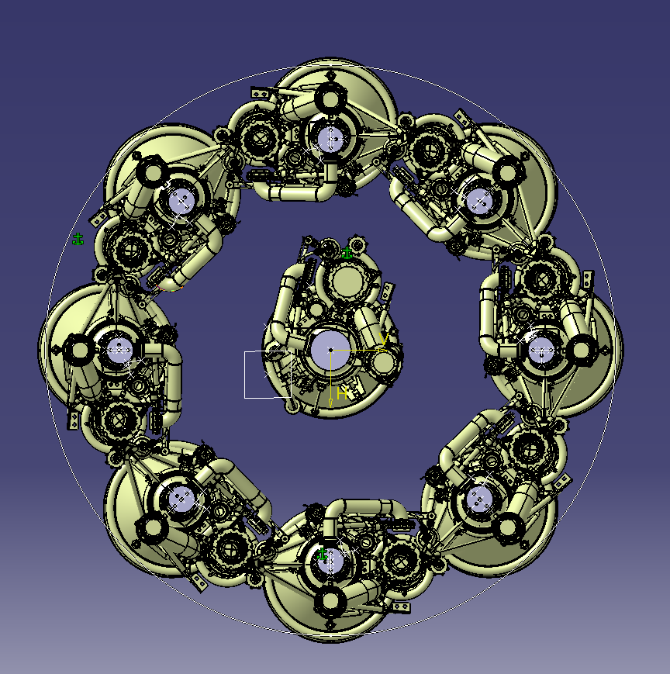
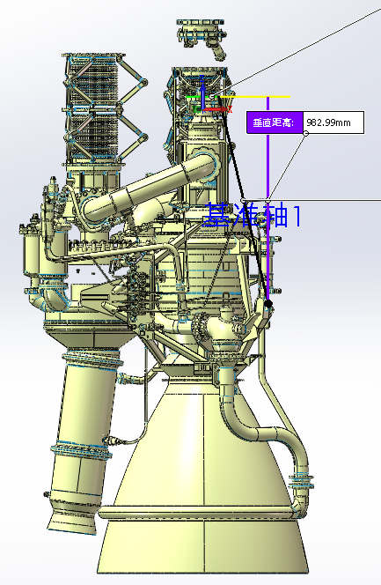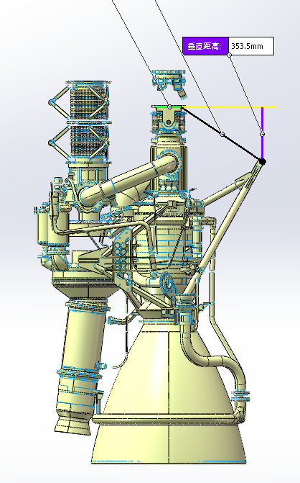
图 F1 发动机摆放角度
 | 双摆 | 单摆
伺服下支点到发动机纵轴的径向距离 | 425 | 612
伺服下支点到发动机常平座的轴向距离 | 983 | 355
象限角（以涡轮泵为0°象限） | 180±45度 | 180度

